连云港市公共资源电子交易系统
招标人移动CA全国互认操作手册
2024年9月

一、下载安装组件
打开中国招投标公共服务平台: http://cashare.cebpubservice.com/
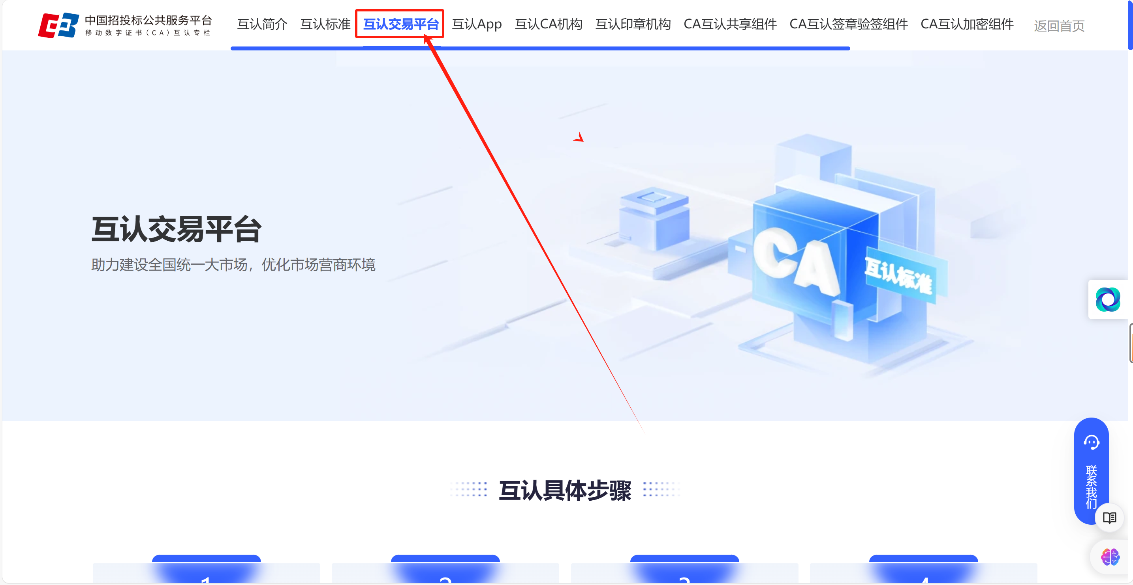
点击下载集成CA互认签章验签工具与集成CA互认加密工具，地址：https://d45a52.link.yunpan.com/lk/surl_y9ktHkJQ6Kr#
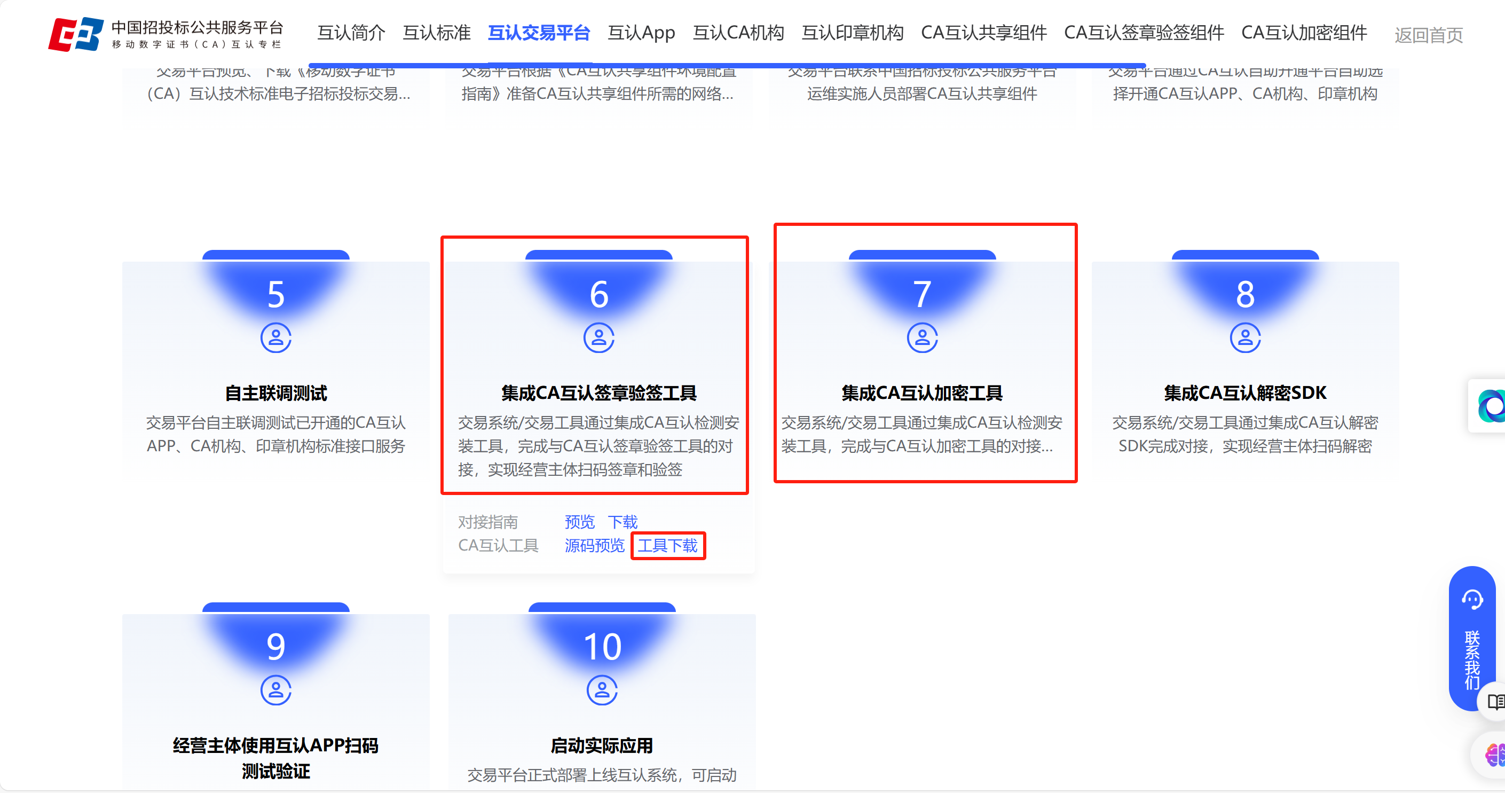

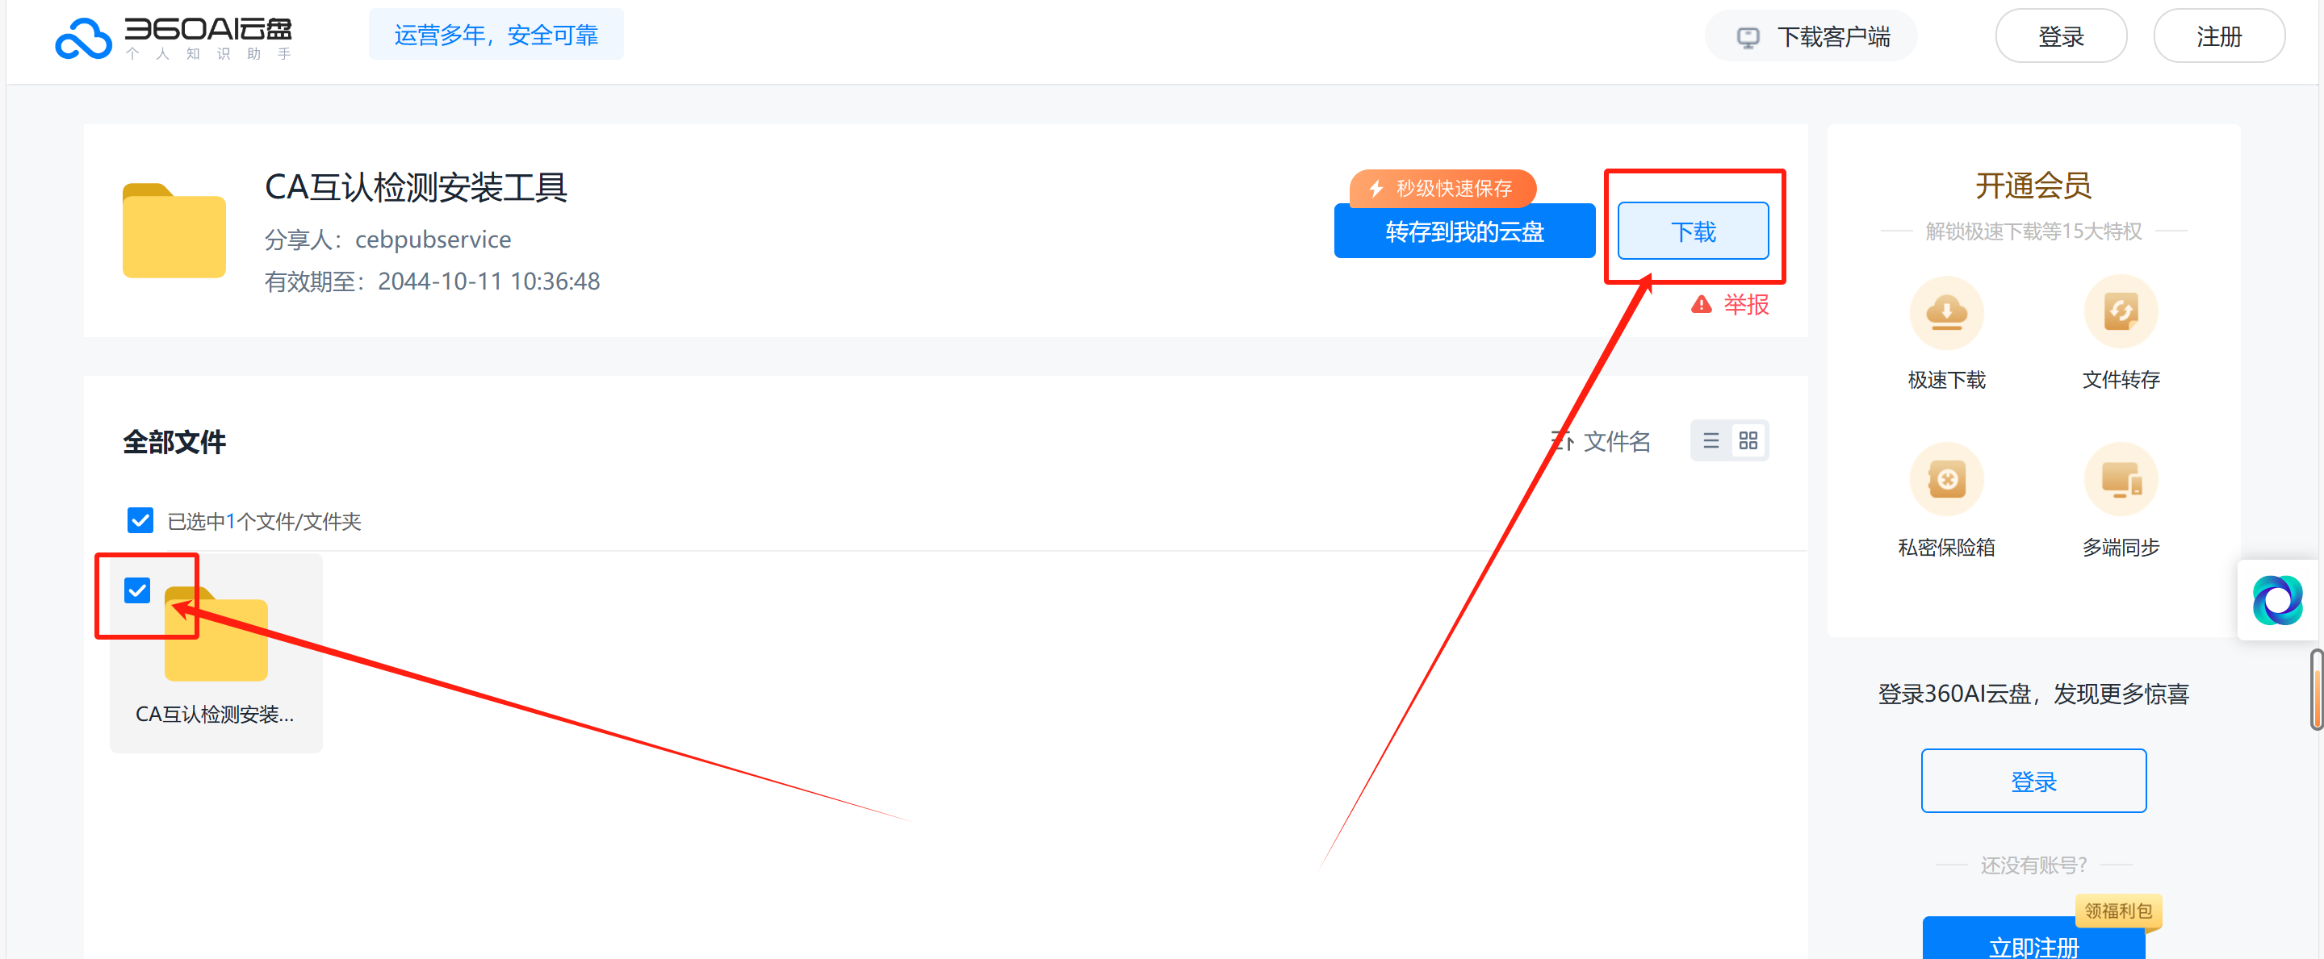

下载完成后进行安装
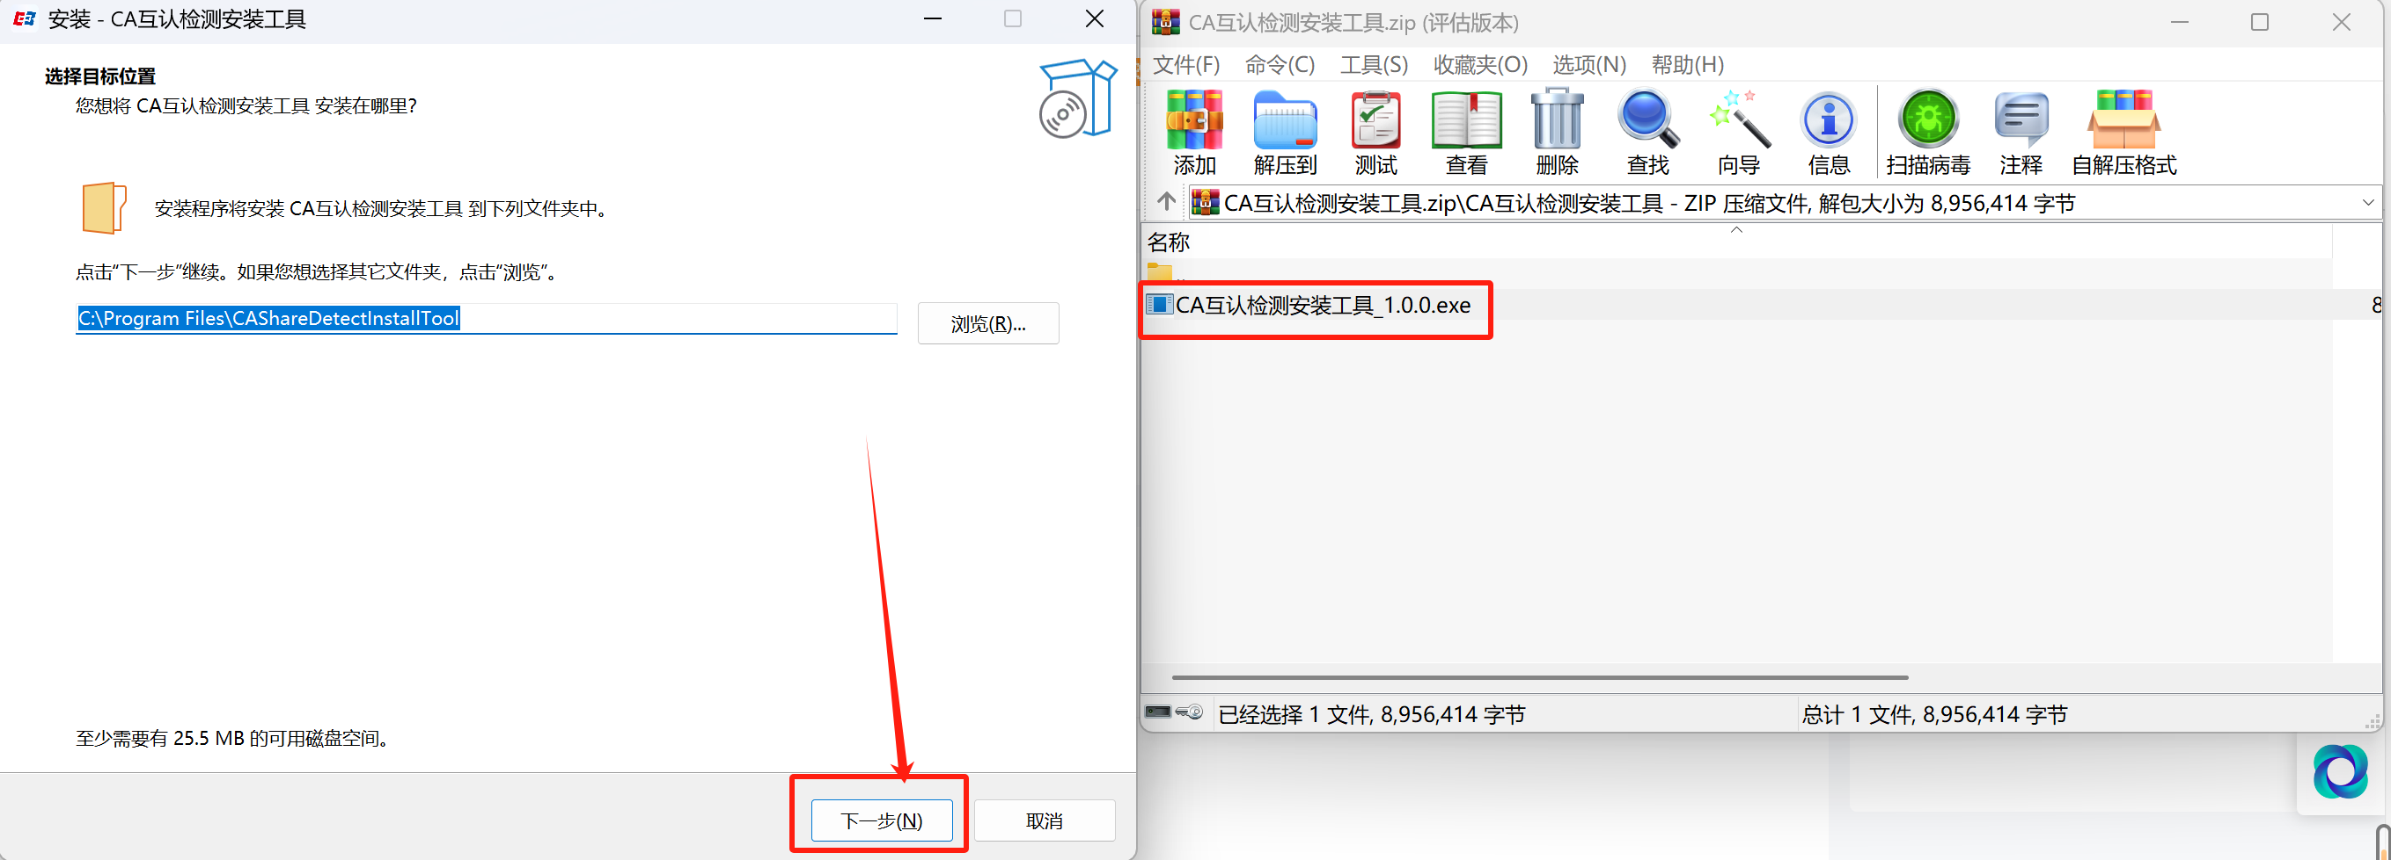

安装完成后双击打开CA互认检测安装工具，可进行CA互认签章客户端、CA互认加密客户端的下载与检查更新，首次安装CA互认检测工具需进行签章客户端与加密客户端下载。
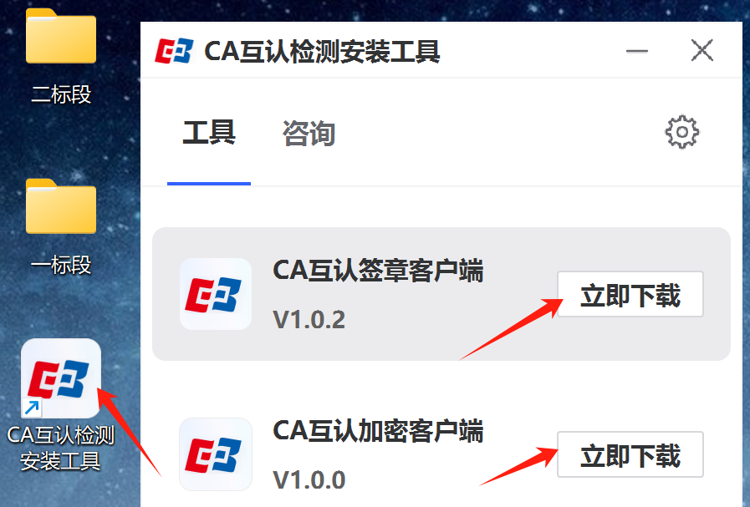

下载完成后打开安装包进行安装工作
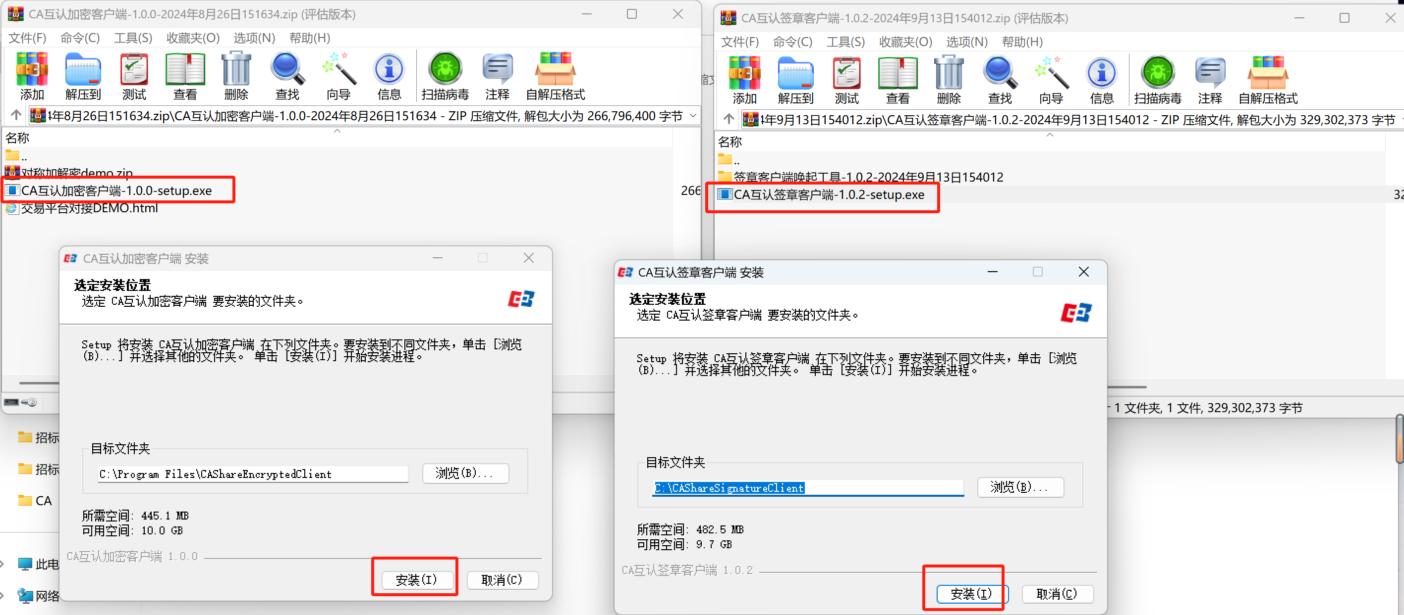
安装完成后打开CA互认检测工具两个客户端都是“检查更新”状态即是安装完成，后续有更新此工具可以快捷下载进行更新。
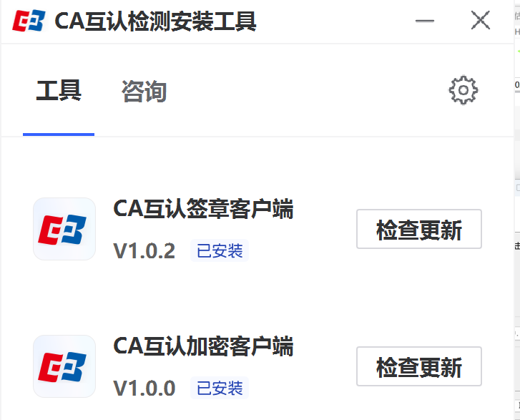
招标单位使用app扫码功能时须保持CA互认检测工具在电脑端为运行状态！否则相关功能可能无法正常使用！

二、登录系统
招标人进入平台登录页面，网址：http://ggzy.lyg.gov.cn:8186/PSPBidder/memberLogin，点击共享登录按钮进入登录页面。使用支持全国CA互认的app进行扫码，按提示注册、激活、登录。下面以标证通app为例
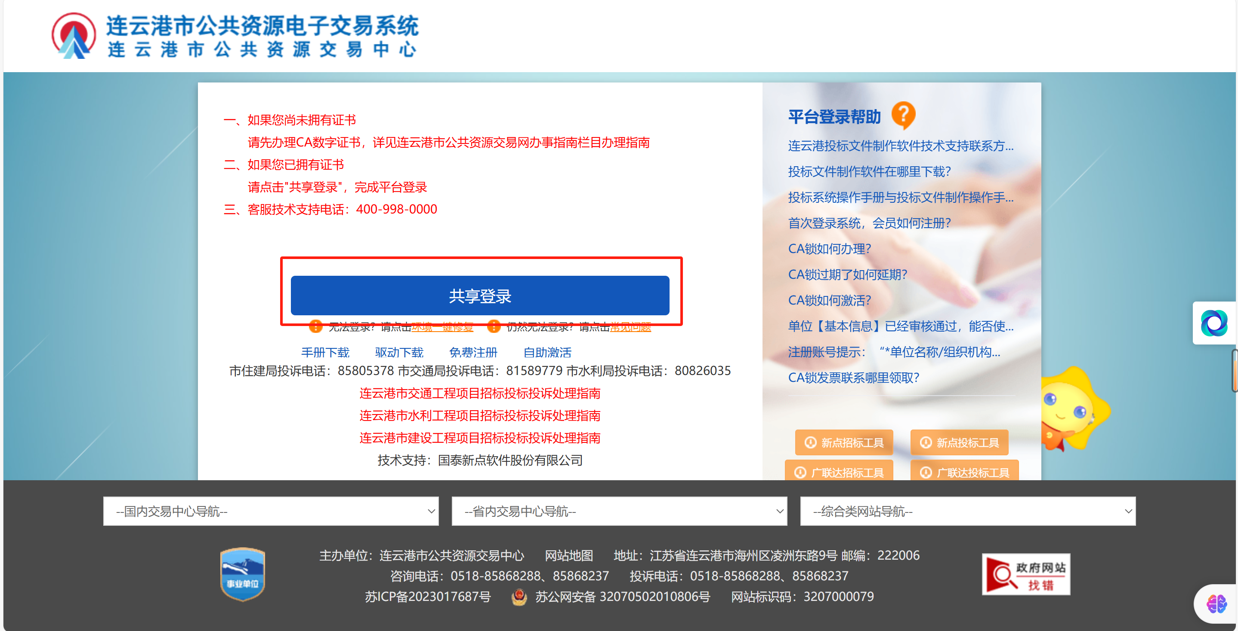
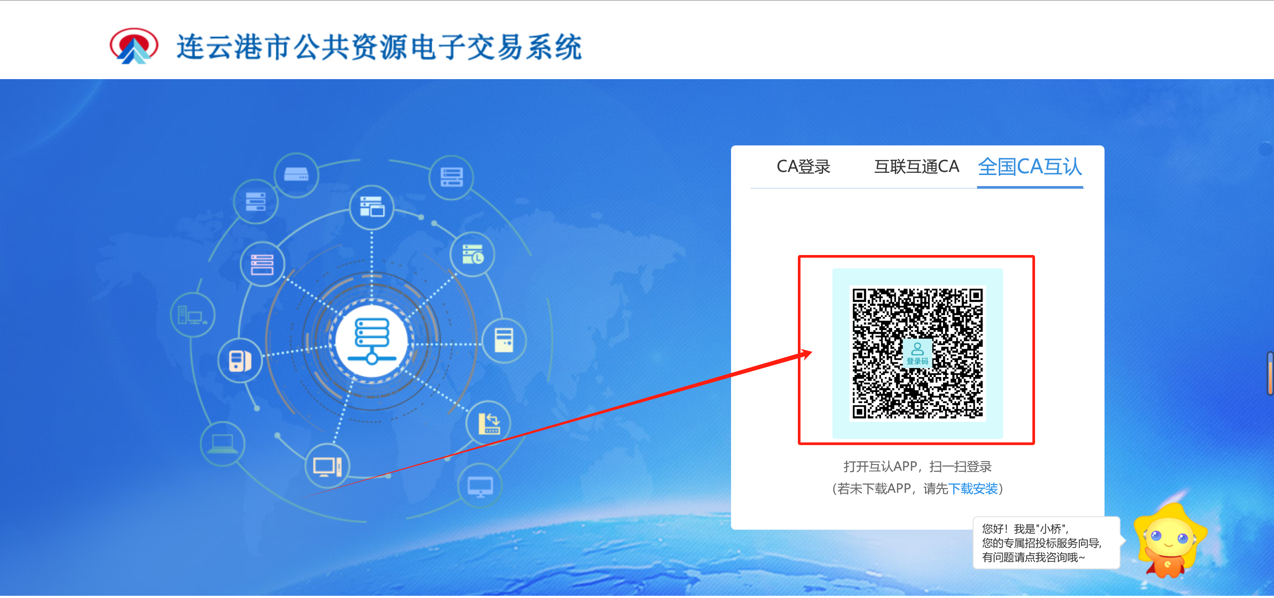
打开APP点击扫一扫，扫描登录二维码
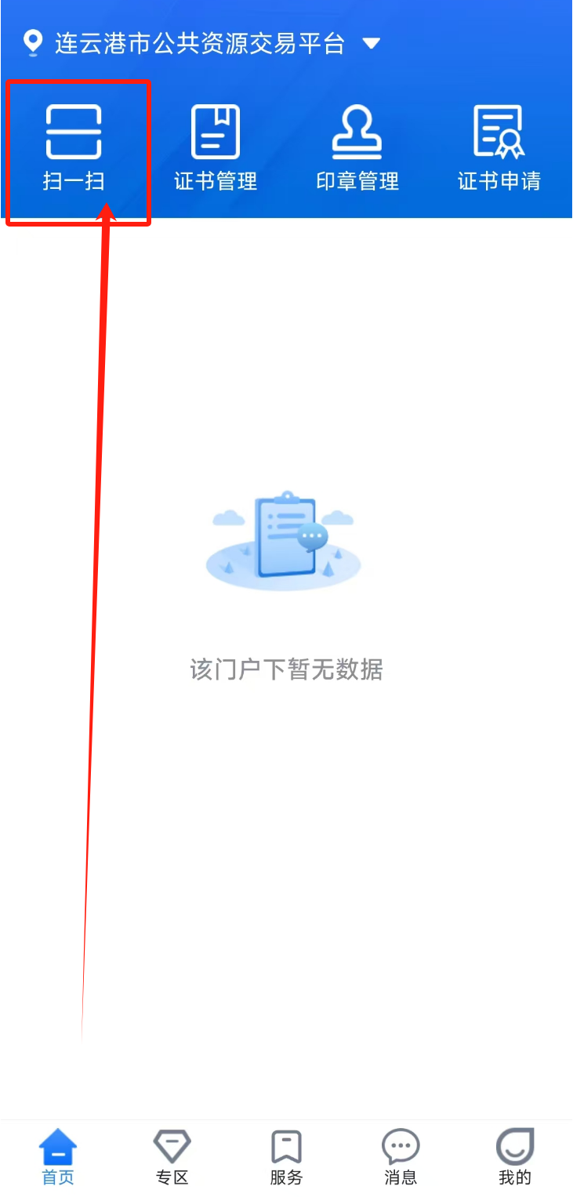

APP点击确认按钮，输入密码进行登录
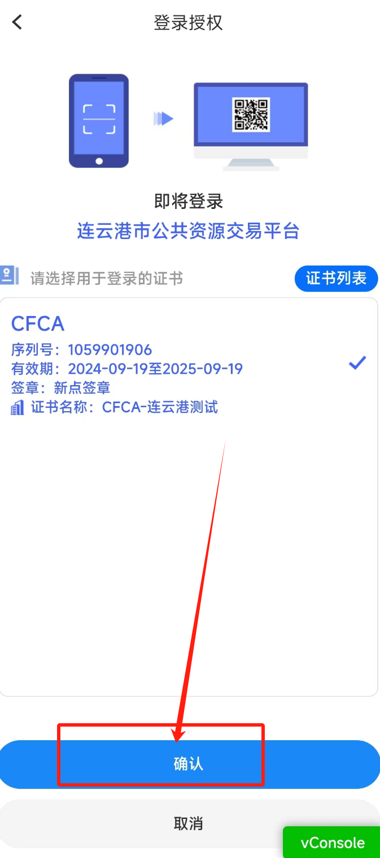

选择所需行业进入系统
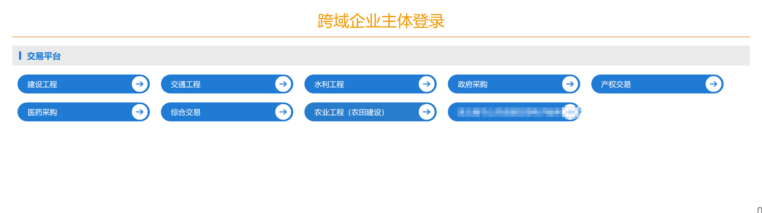
投标单位选择招标代理
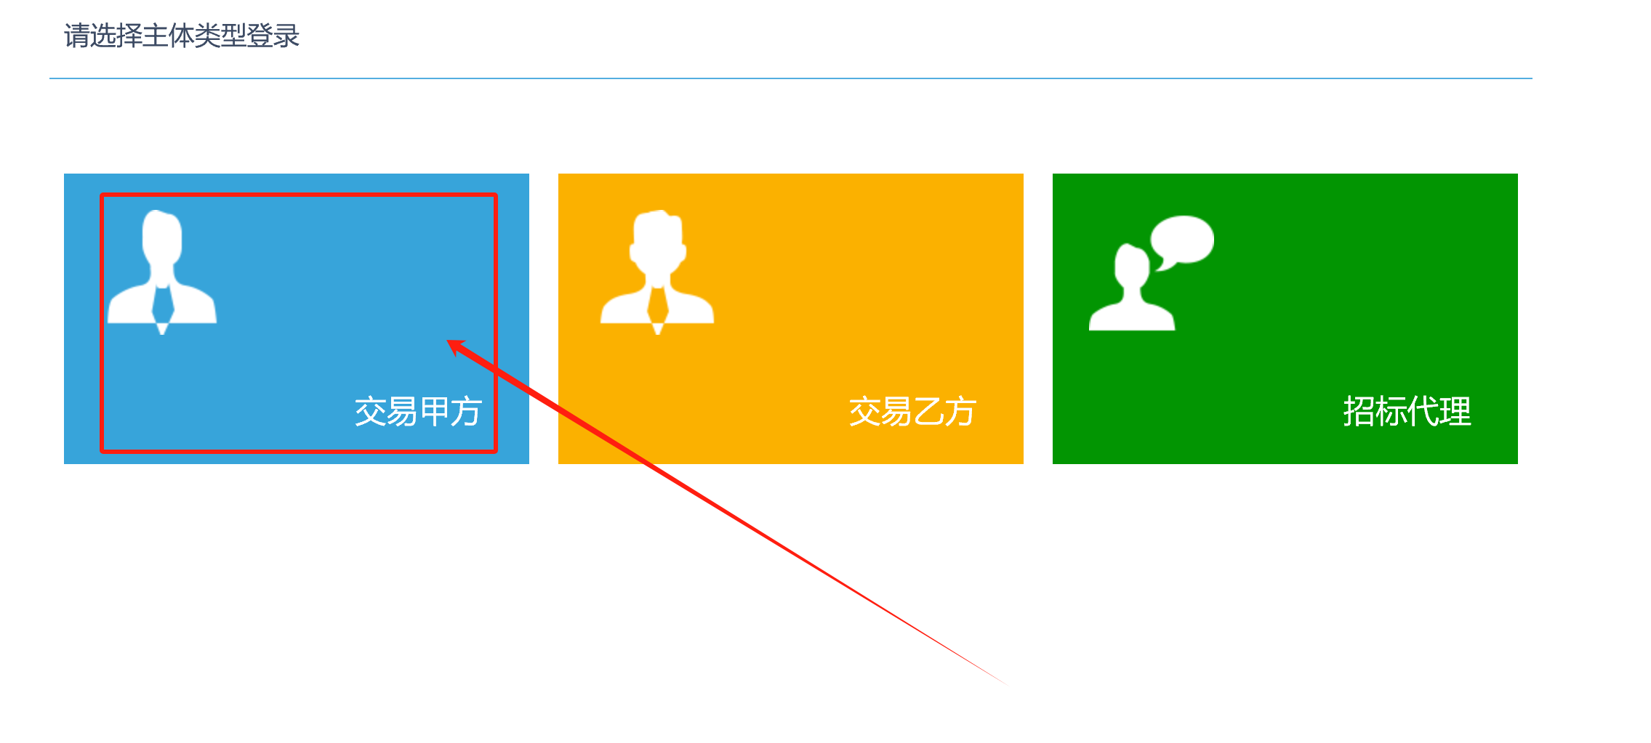
成功登录系统
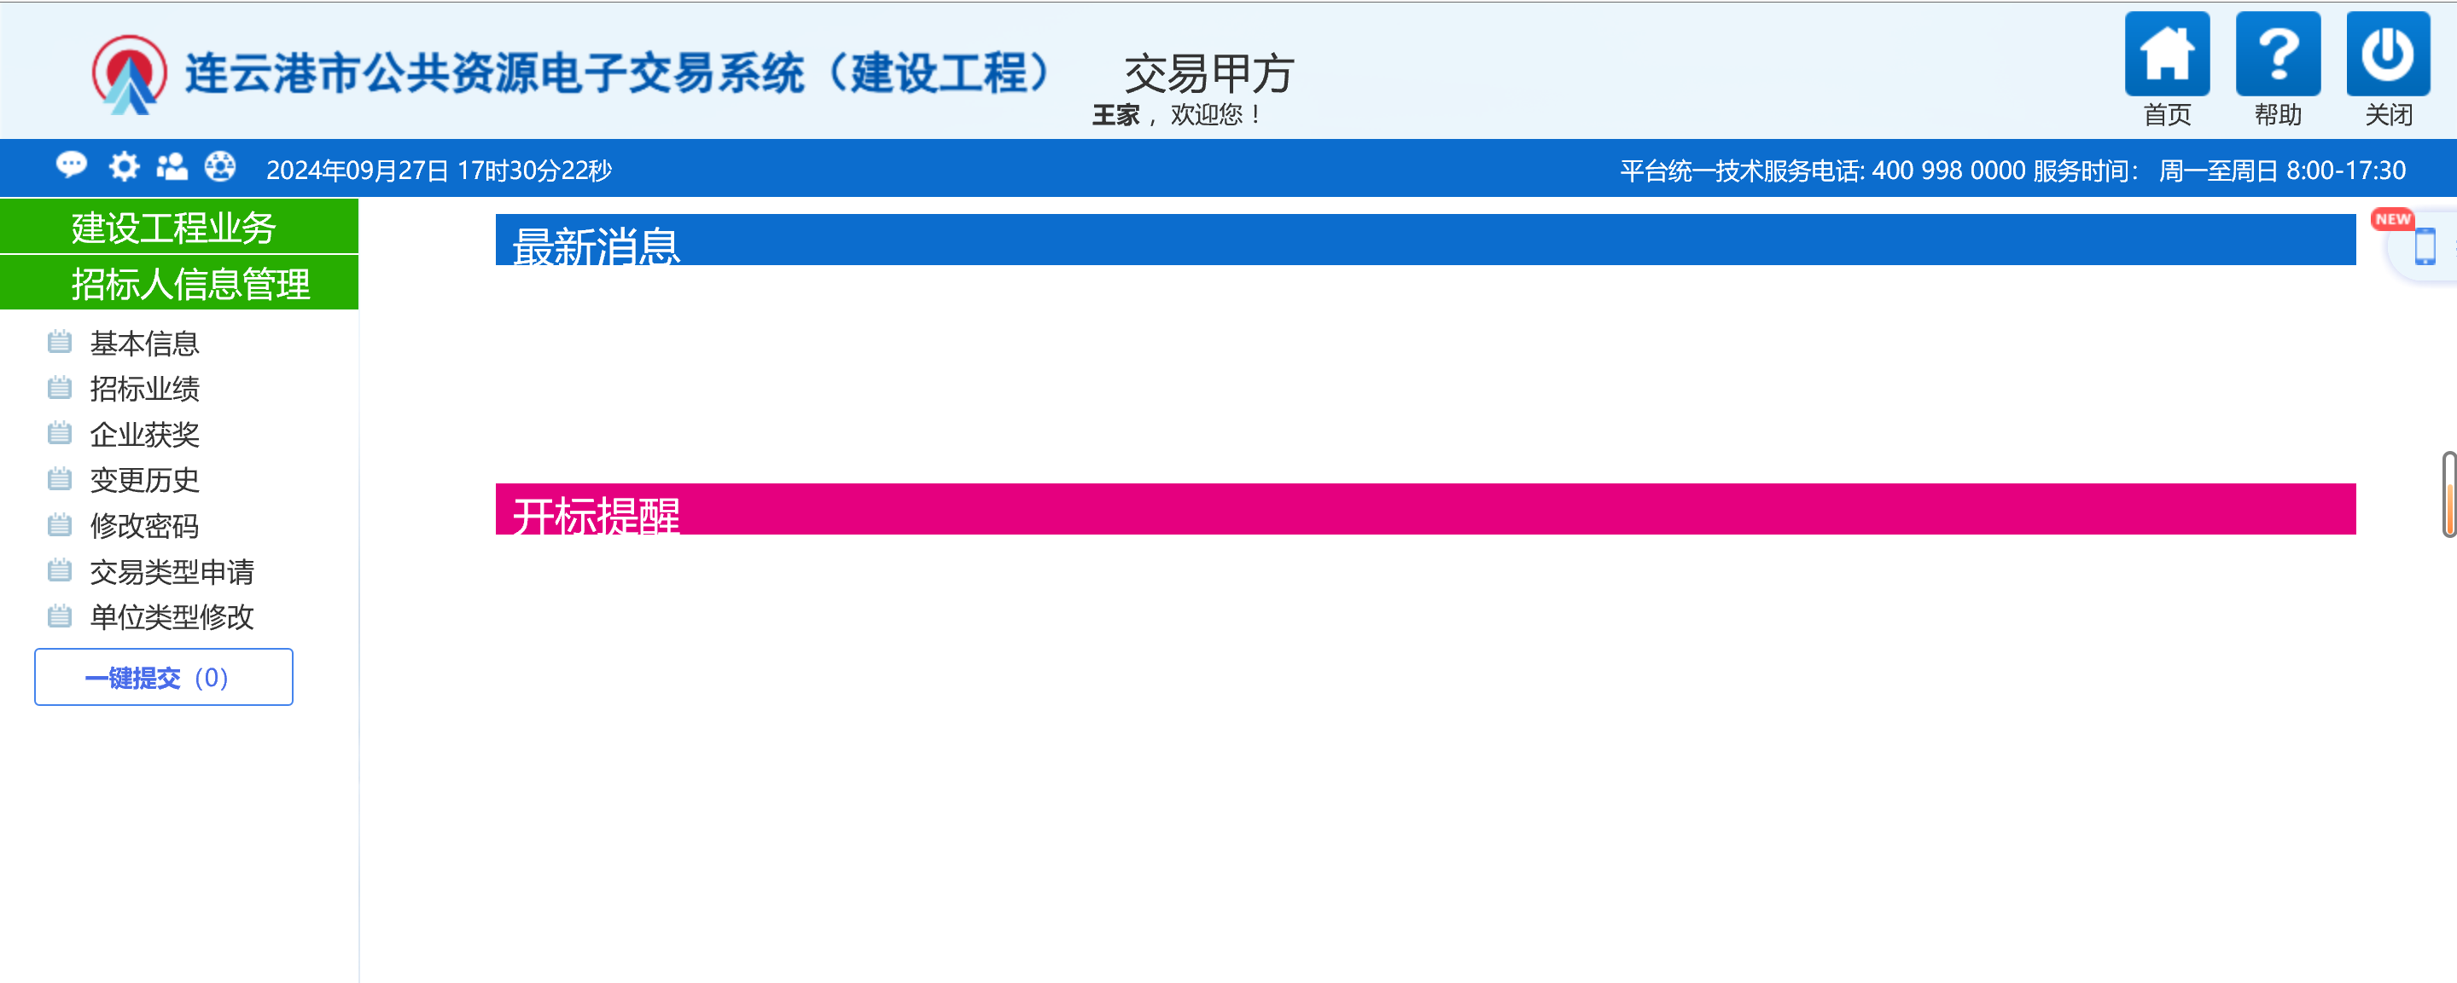

三、业务系统签章
招标人登录系统后使用APP扫码签章主要包括招标计划公告签章，注意：请使用IE浏览器进行html签章！招标人单位使用app扫码签章、扫码加密等功能时须保持CA互认检测工具在电脑端为运行状态！否则相关功能可能无法正常使用！

1. 扫码签章
点击新增招标计划进行招标计划公告发布
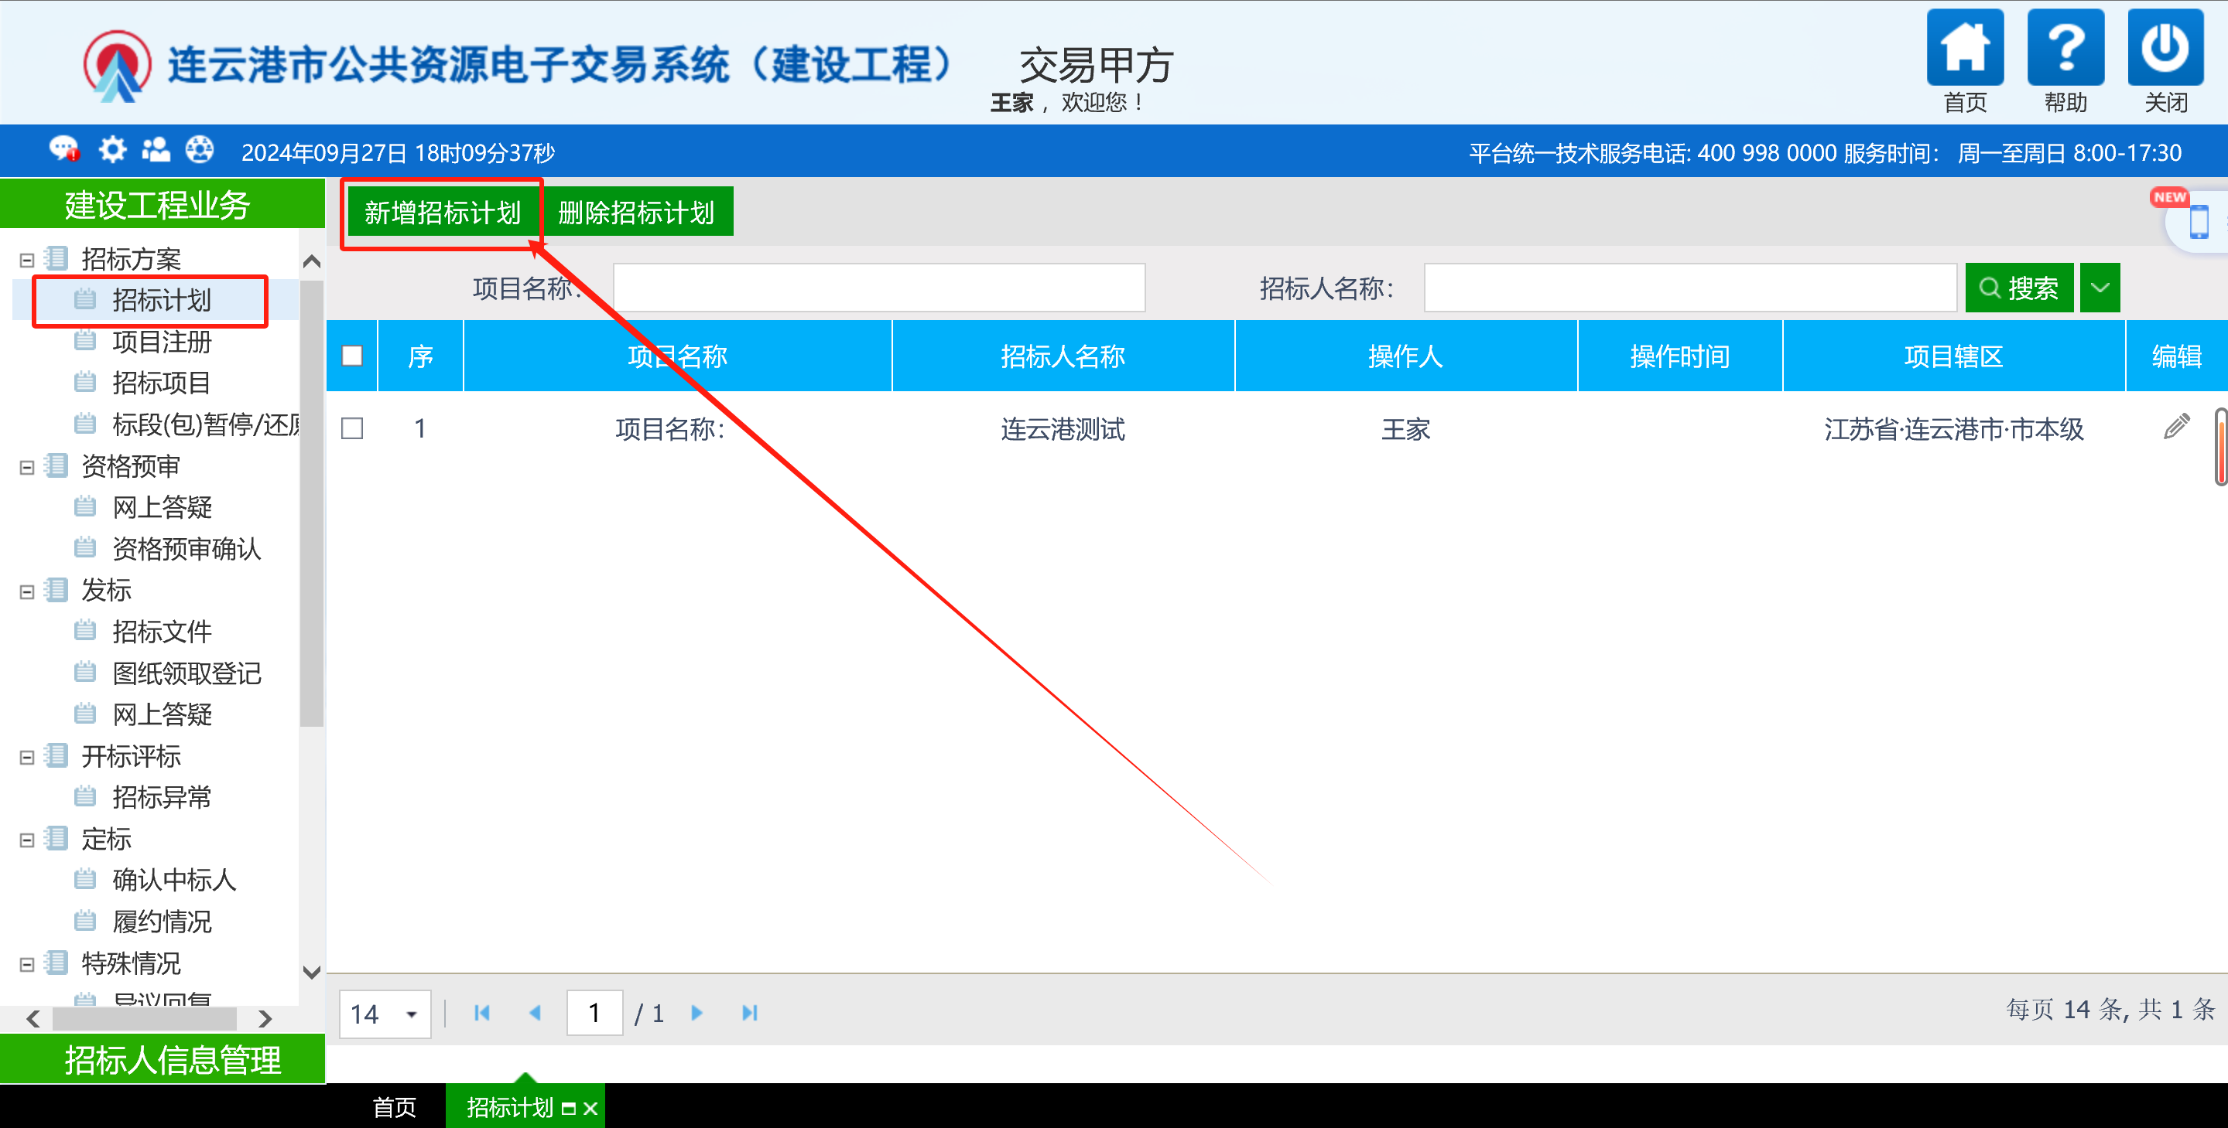

填写招标计划内容后点击生成公告
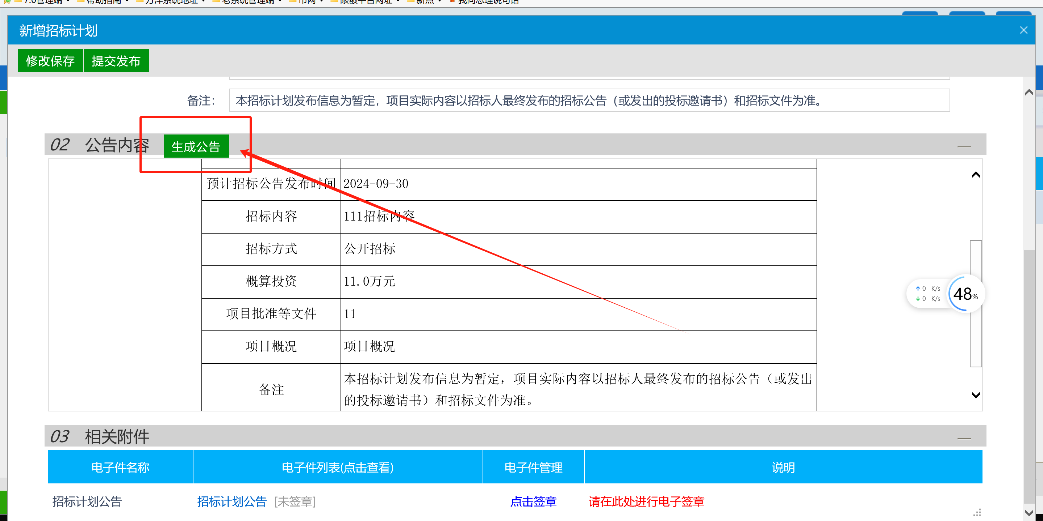

点击签章按钮，选择全国互认App进行签章
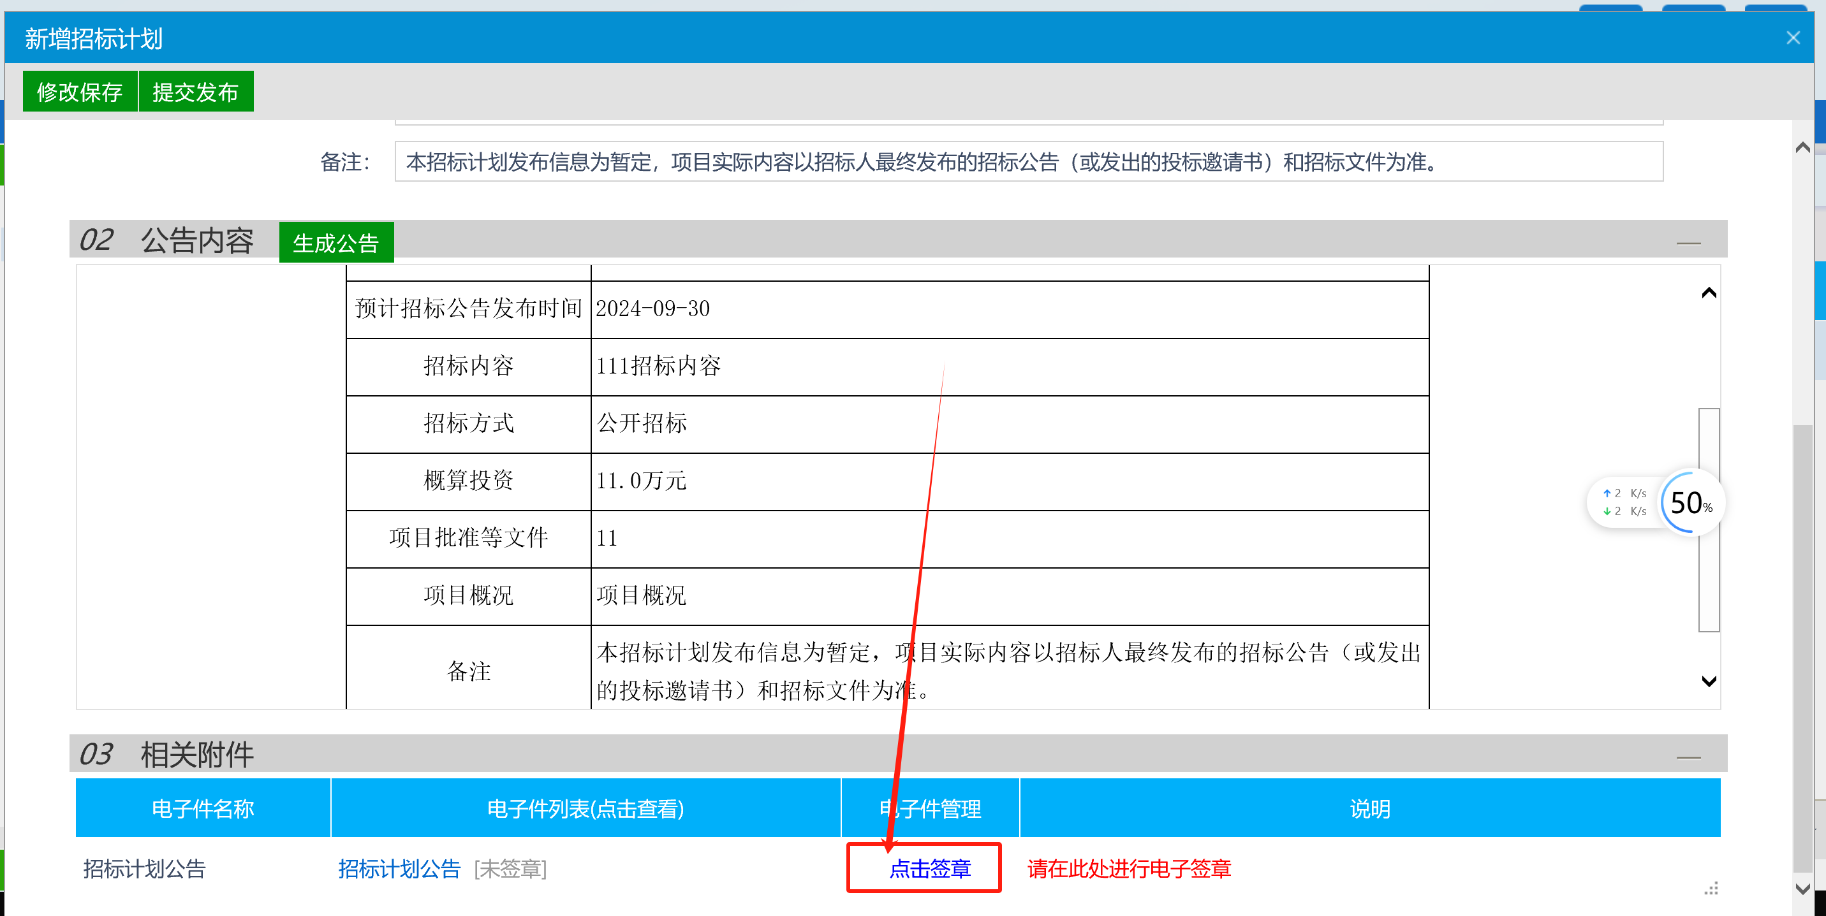
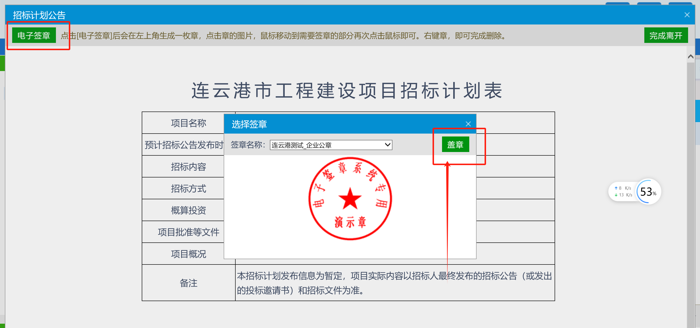

使用App扫码进行签章操作
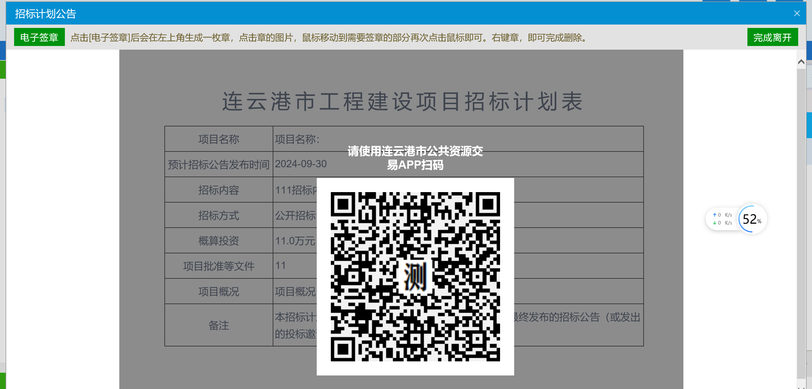

选择印章点击确定用于盖章

2. 公告html签章（如：招标公告）
编辑公告内容完成确认无误后点击签章按钮进行签章工作
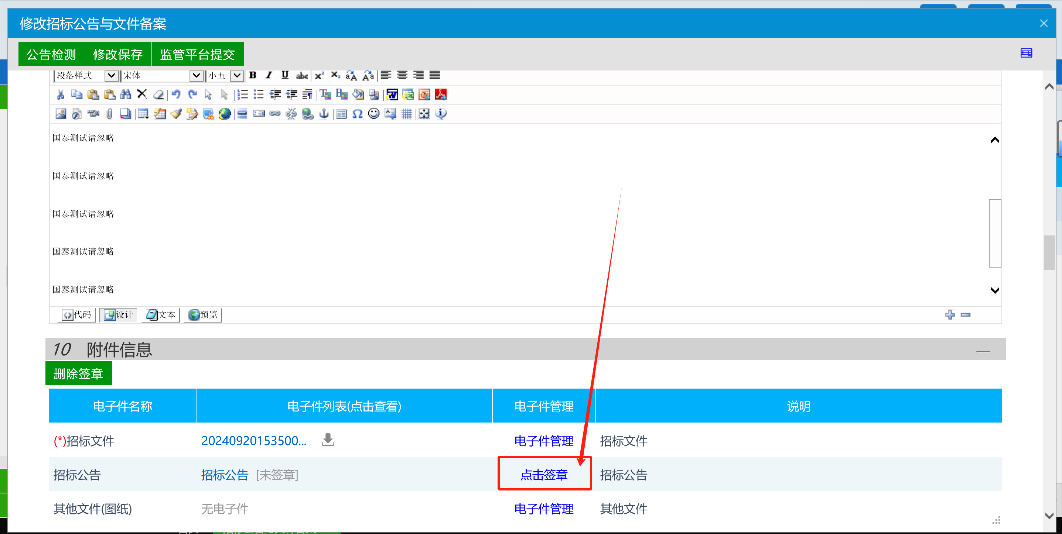

选择全国互认APP扫码签章
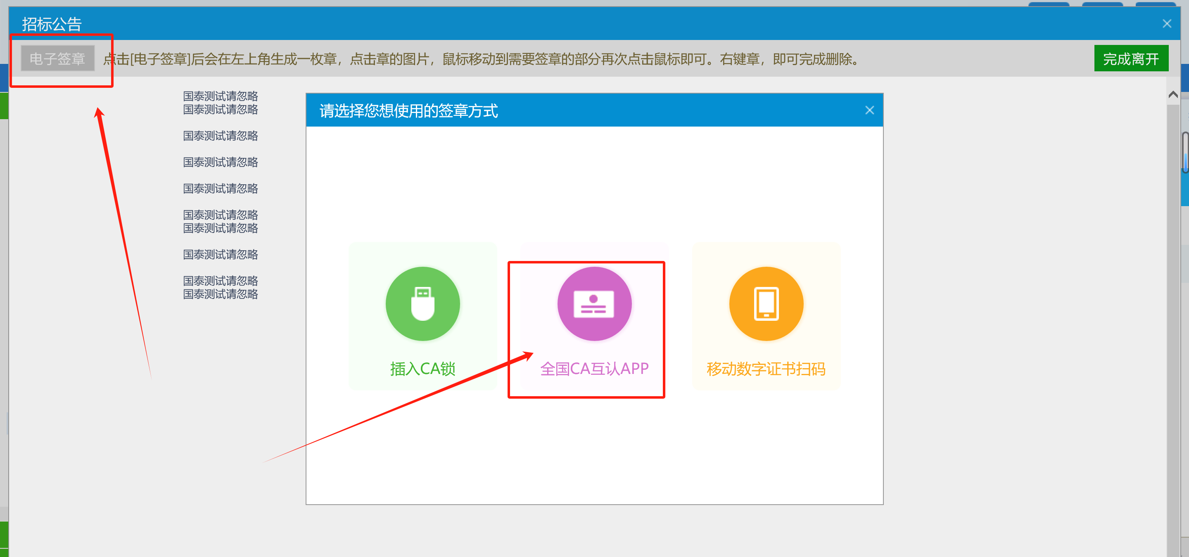

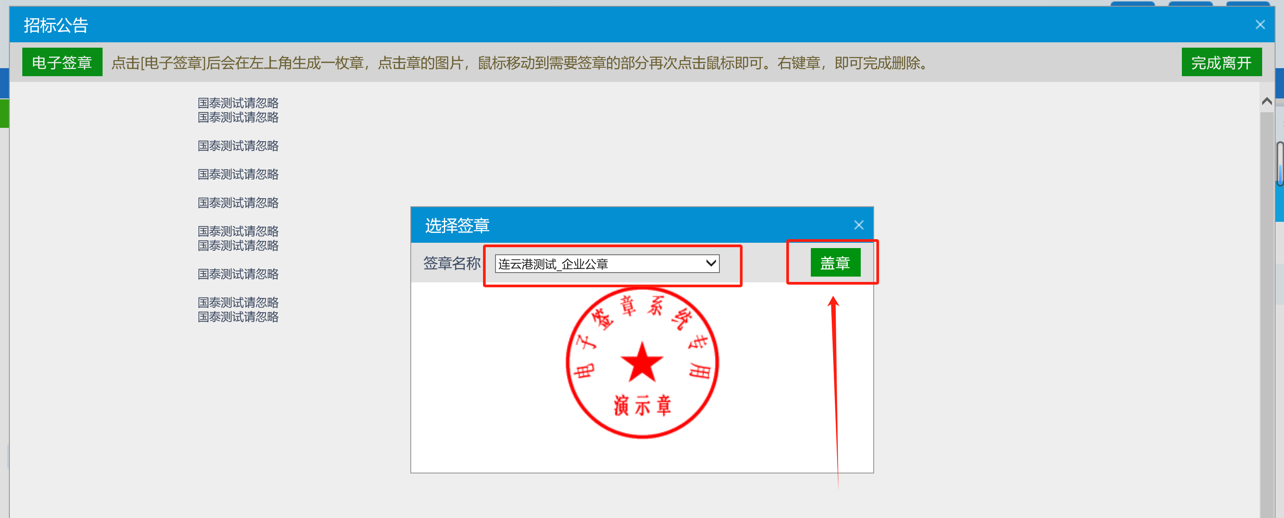

打开app进行扫码
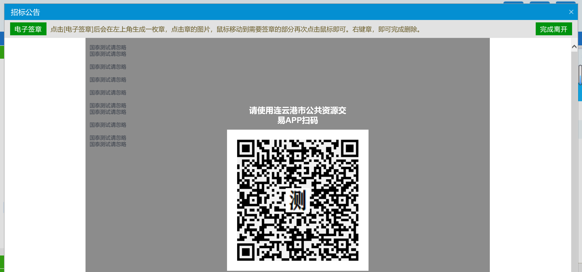
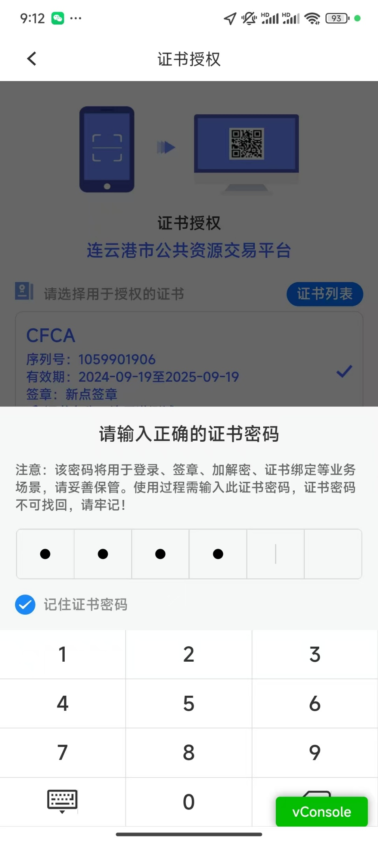

确定签章位置后点击确定按钮进行盖章，即可签章完成
